
2015年高考名校模拟冲刺九套卷【数学浙江文】第六套
考试时间：120分钟；满分150分 命题人：学优高考网大联考命题中心
第Ⅰ卷（选择题 共40分）
一．选择题：本大题共8小题,每小题5分,共40分 在每小题给出的四个选项中,只有一项是符合题目要求的
1.已知a∈R,则“a＞2”是“a²＞2a”成立的（ ）
A．充分不必要条件 B．必要不充分条件
C．充要条件 D．既不充分也不必要条件
【答案】A．
【解析】
试题分析：或,则“a＞2”是“a²＞2a”成立的充分不必要条件．
考点：充分条件与必要条件．
2.已知函数为奇函数,且当x>0时,,则（ ）
A．2 B．-2 C．0 D．1
【答案】B
【解析】
试题分析：由题可知,当x>0时,,即,又因为函数为奇函数,则有,故；
考点：函数的奇偶性
3.设,则（ ）
A． B． C． D．
【答案】A
【解析】
试题分析：由题可知,,,有,利用三角函数线比较,通过比较三角函数线可知,,则有,综上,,故选A.
考点：单位圆的三角函数线的应用
4．一块橡胶泥表示的几何体的三视图如图所示,将该橡胶泥揉成一个底面边长为8的正三角形的三棱锥,则这个三棱锥的高为（ ）
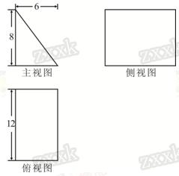
A．3 B．6
C．9 D．18
【答案】D．
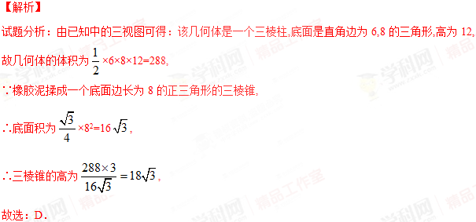
考点：三视图．
5．设A,B,C是圆x²＋y²＝1上不同的三个点,且·＝0,存在实数λ,μ,使得＝λ＋μ,实数λ,μ的关系为( )
A．λ²＋μ²＝1 B．＋＝1
C．λμ＝1 D．λ＋μ＝1
【答案】A
【解析】依题意,＝＝＝1.又＝(λ＋μ)²且·＝0,
∴＝λ²＋μ²＋2λμ·＝λ²＋μ²,因此λ²＋μ²＝1.学优高考网
6．如图,已知椭圆,双曲线,若以C₁的长轴为直径的圆与C₂的一条渐近线交于A,B两点,且C₁与该渐近线的两交点将线段AB三等分,则C₂的离心率为（ ）
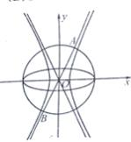
A．5 B． C． D．
【答案】C．
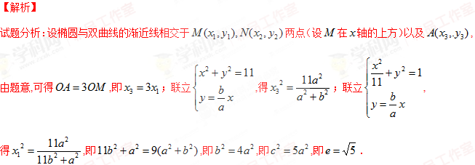考点：椭圆、双曲线的性质．
7．已知数列{}为等差数列,数列{}满足＝,{}的前n项和为,若3＝8＞0,则取得最大值时,n的值为（ ）
A.13 B.14 C.15 D.16
【答案】B
【解析】
试题分析：由3＝8＞0得=-15.2d且d<0,所=+15d=-0.2d>0,=+16d=0.8d<0,所以n≤16时>0,n≥17时<0,又＝,所以n≤14时>0,<0,>0,n≥17时<0,又+=(+)=(+)=-0.2d×0.8d×(-0.2d+0.8d)=-0.96d<0,所以n=14时取得最大值,故选B.学优高考网
考点：1.等差数列；2.数列最值.
8.函数,其中,若动直线与函数的图像有三个不同的交点,它们的横坐标分别为,下面关于最大值的结论正确的是（ ）
A.最大值是1 B.最大值是3 C.最大值是 D.没有最大值
【答案】A
【解析】
试题分析：作出函数的图象（如图所示）.
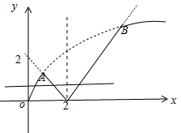
由得,由函数的图象可知,当直线与函数的图像有三个不同的交点时,满足.不妨设,则由得,由得,由得,且
所以,故选A.
第Ⅱ卷（共110分）
二．填空题：本大题共7小题,其中9——12,每小题两空,每空3分,13——15每小题一空,每题4分,共36分
9．各项都是正数的等比数列成等差数列,则公比 _________；=_________.
【答案】
【解析】
试题分析：设{a_{n}}的公比为q（q＞0）,由a₃=a₂+a₁,得q²﹣q﹣1=0,解得 则．
考点：等差数列与等比数列
10．,若 在[,]上是增函数,则ω的取值范围是_________；若在[,]上的最小值为-1,则ω的取值范围是_________.
【答案】
【解析】
试题分析：由ω>0知在[,]上是增函数,要使在[,]上是增函数,应满足≥且≤,解得0<ω≤；当x∈[,]时,ωx∈[,],所以要使在[,]上的最小值为-1,应有≥或≤,解得ω≥6.学优高考网
考点：三角函数的性质
11．已知,为正实数,且,则 的最大值为 ；
的最大值为 .
【答案】8 5
【解析】
试题分析：由 得 所以 ,当 时取等号.
又 当 时取等号.
考点：基本不等式
12．如图放置的边长为1的正方形PABC沿轴滚动.设顶点P（,y）的轨迹方程是,则的最小正周期为 ；在其两个相邻零点间的图像与轴所围区域的面积为 .
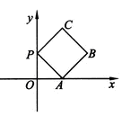
【答案】4 π+1
【解析】
试题分析：从某一个顶点（比如A）落在x轴上的时候开始计算,到下一次A点落在x轴上,这个过程中四个顶点依次落在了x轴上,而每两个顶点间距离为正方形的边长1,因此该函数的周期为4．
下面考察P点的运动轨迹,不妨考察正方形向右滚动, P点从x轴上开始运动的时候,首先是围绕A点运动个圆,该圆半径为1,然后以B点为中心,滚动到C点落地,其间是以BP为半径,旋转90°,然后以C为圆心,再旋转90°,这时候以CP为半径,因此最终构成图象如下：
所以
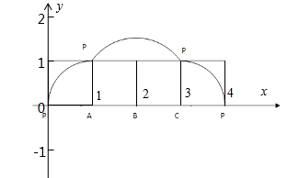
考点：本题考查函数图象的变化
13.已知圆,直线为直线上一点,若圆上存在两点,使得,则点A的横坐标的取值范围是 .
【答案】
【解析】
试题分析：由题意得,解圆与直线交点横坐标得,因此点A的横坐标的取值范围是
考点：直线与圆位置关系
14.已知实数,满足,若目标函数的最大值为,最小值为,则实数的取值范围是 ．
【答案】
【解析】
试题分析：画出可行域,由题可知目标函数在点 处取得最大值,在点 处取得最小值,故目标函数的斜率比的斜率大,比的斜率小,故
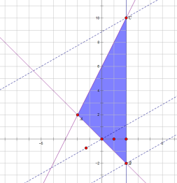
考点：简单的线性规划
15.一个等腰直角三角形的三个顶点分别在正三棱柱的三条侧棱上.已知正三棱柱的底面边长为,则该三角形的斜边长为 .
【答案】
【解析】
试题分析：根据题意我们把一个等要直角三角形的三个顶点分别在正三棱柱的三条侧棱上,结合图形的对称性可知,该三角形的斜边的中线的长等于底面三角形的高,所以该三角形的斜边长为.学优高考网
考点：1.棱柱的结构特征；2.空间想象力.
三．解答题：本大题共5小题,共74分解答应写出文字说明、证明过程或演算步骤
16．（本小题满分14分）在中,角的对边分别为,已知.
（Ⅰ）求角的大小；
（Ⅱ）若,求△的面积.
【答案】（Ⅰ） （Ⅱ）
【解析】
试题分析：根据题角中所给的条件,可以求得的某个三角函数值,可以求得角的大小,根据题意,可以得出三角形的边之间的关系,根据面积公式,可以得出对应的三角形的面积.
试题解析：（Ⅰ）由已知得,
即有,
,,,
,. 7分
（Ⅱ）由,
,,
. 14分
考点：三角函数诱导公式,和角公式,同角三角函数关系式,余弦定理,三角形的面积公式.
17．（本小题满分15分）如图所示,正方形与直角梯形所在平面互相垂直,,,.

（1）求证：平面；
（2）求证：平面；
（3）求四面体的体积．
【答案】（1）见解析；（2）见解析；（3）
【解析】
试题分析：（1）由,易得平面；（2）易在平面内找一中线与平行从而得到平面；（3）亦求的体积关键在于找准底面及其高,本题易得为底面且其高为.
试题解析：（1）证明：因为平面平面,,
所以平面,所以.
因为是正方形,所以,
所以平面． 5分
（2）设,取中点,连结,
所以,．
因为,,
所以,
从而四边形是平行四边形,．
因为平面,平面,
所以平面,即平面． 10分
（3）四面体的体积． 15分
考点：线面垂直关系证明、线面平行关系证明、几何体的体积
18．（本题满分15分）已知集合是满足下列性质的函数的全体：在定义域内存在,使得成立．
（1）函数是否属于集合？说明理由；
（2）设函数,求的取值范围；
（3）设函数图象与函数的图象有交点,证明：函数.
【答案】（1）；（2）；（3）见解析过程.
【解析】
试题分析：（1）假设,则有,由此方程无解,可得；（2）通过分离参数,转化为函数有值域；（3）代入验证即可.
试题解析：（1）若,则在定义域内存在,使得化简得,
∵方程无解,∴． 5分
（2）若,则在R上有解且
即方程有解,
由 ,可得 10分
（4）∵
,
假设函数图象与函数的图象交于点,则,所以则存在，使得,即存在，使得,即.15分
考点：集合与函数学优高考网
19．（本题满分15分）已知数列{}中,,且对任意正整数都成立,数列{}的前n项和为
（1）若,且,求a；
（2）是否存在实数k,使数列{}是公比不为1的等比数列,且任意相邻三项按某顺序排列后成等差数列,若存在,求出所有k值,若不存在,请说明理由；
（3）若.
【答案】（1）（2）（3）
【解析】
试题分析：（1）时,,由等差数列定义知数列是等差数列,由可得,解得,（2）等差数列与等比数列的综合,从等差数列列等量关系：因为数列{}是公比不为1,所以不为等差中项,只需讨论与为等差中项：若为等差中项,则,即,化简得：,解得（舍1）；；同理若为等差中项,（3）则,,从而,所以求和时要重新组合,每两项作为一组,先求是偶数时,
,再求是奇数时,
,
试题解析：（1）时,,,所以数列是等差数列
此时首项,公差,数列的前项和是
故,即,得； 5分
（没有过程,直接写不给分）
（2）设数列是等比数列,则它的公比,所以,,
①若为等差中项,则,即,解得：,不合题意；
②若为等差中项,则,即,化简得：,
解得（舍1）；；
③若为等差中项,则,即,化简得：,
解得；；
综上可得,满足要求的实数有且仅有一个,； 10分
（3）则,
,,
当是偶数时,
,
当是奇数时,
,也适合上式,
综上可得,． 15分
考点：等差数列与等比数列学优高考网
20．（本题满分15分）如图所示,椭圆C： 的两个焦点为 、,短轴两个端点为 、．已知 、、 成等比数列,,与 轴不垂直的直线 与 C 交于不同的两点 、,记直线 、 的斜率分别为 、,且 ．
（Ⅰ）求椭圆 的方程；
（Ⅱ）求证直线 与 轴相交于定点,并求出定点坐标；
（Ⅲ）当弦 的中点 落在四边形 内（包括边界）时,求直线 的斜率的取值范围．
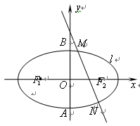
【答案】（Ⅰ）
（Ⅱ）证明见解析.（0,2）
（Ⅲ） 或
【解析】（Ⅰ）易知、、（其中）,则由题意知有．又∵,联立得 ．∴．
∵,∴ ．∴ ．
故椭圆C的方程为． 5分
（Ⅱ）设直线的方程为,、坐标分别为、．
由．
∴ ．
∵ ．
∴＝．
将韦达定理代入,并整理得,解得．
∴直线 与 轴相交于定点（0,2）． 10分
（III）由（Ⅱ）中,其判别式,得 ．①
设弦的中点坐标为,则,
∴ 点在轴上方,只需位于三角形内就可以,即满足
将坐标代入,整理得
解得 ②
由 ①② 得所求范围为 或 ． 15分

